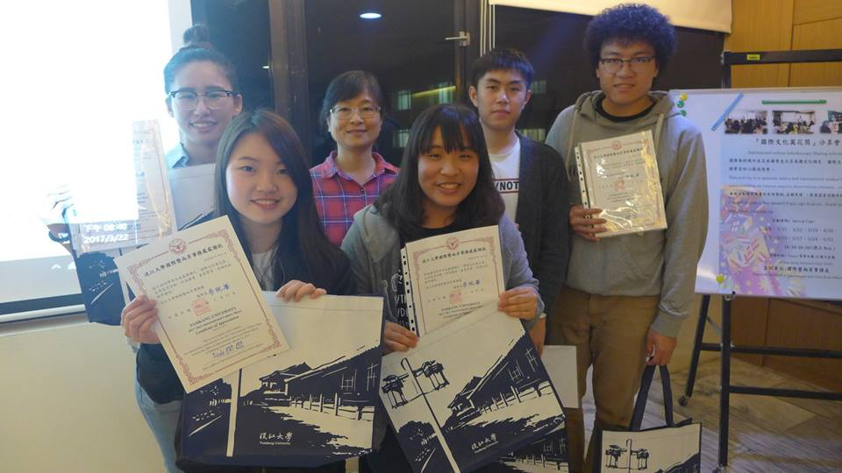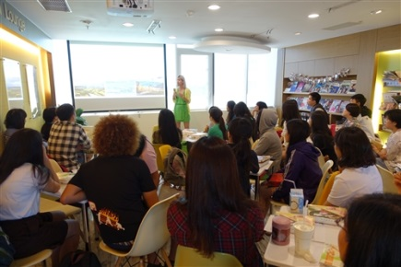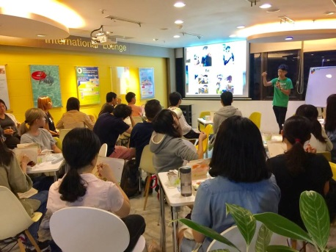
「國際文化萬花筒」分享會
International culture kaleidoscope Sharing activities
邀請本校境外生及本國學生分享各國文化特色、國際交流經驗及服務學習的心得感想等。
This activity is to promote native and international student’s mutual
understanding on various aspects,observations,clutures…etc.
每場活動備有限量的美味餐點,名額有限 ，請盡速至活動系統報名參加
You will receive a fine dessert if you sign it up on, thank you!
http://enroll.tku.edu.tw
活動時間/Date＆Time(週四Thu.18:30-20:00)
3/15、3/22、3/29、4/12、4/19、5/10、5/17、5/24、5/31
活動地點/ Venue:驚聲大樓10樓交誼廳/
(Ching-sheng Memorial Hall 10thF)
主辦單位:國際暨兩岸事務處
Organized by:Office of International and Cross-Strait Affairs

